**Тверская область**

**Муниципальное образование Вышневолоцкий район**

**Муниципальное бюджетное учреждение дополнительного образования**

**«Дом детского творчества»**

**Технологическая карта занятия**

**творческого объединения « Академия изображения» по теме**

**«И. К. Айвазовский. Рисование морских пейзажей по представлению».**

**Раздел «Живопись»**

**4 группа**

**3 год обучения**

**Автор: Щеголева Ольга Константиновна,**

**Педагог дополнительного образования**

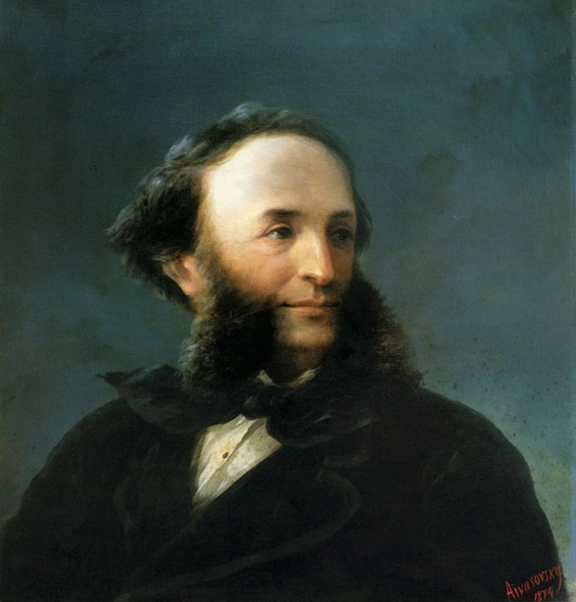

**Вышний Волочек, 2022г.**

|  |  |
| --- | --- |
| *Дисциплина* | Живопись |
| *Группа* | 4 |
| *Тип занятия и место в разделе* | Практическое занятие.  Формирования навыков овладения техники рисования морских пейзажей, элементами пейзажной живописи при рисовании изменчивой морской стихии. |
| *Тема раздела* | Живопись. Рисование по представлению. |
| *Номер и тема занятия* | **Занятие № 30 (1из 4) по теме «** И. К. Айвазовский. Рисование морских пейзажей по представлению**»**  **Всего 4 ч.** |
| *Цель* | В целях усвоения создания композиции с изображением морской среды и соленых просторов, умения использовать технику богатой цветовой гаммы для передачи состояний моря, необходимо изучить детали композиции.  Освоить элементы морского пейзажа и получить информацию об истоках возникновения жанра-марины.. |
| *Задачи* | Образовательные: научить изображать водные просторы, с их законами и спецификой изображения, расширить познания из области пейзажной живописи; дать информацию о творчестве известного художника мариниста И. К. Айвазовском  Развивающие: развивать пространственное воображение, восприятие увиденного и воплощение в изображении на плоскости.  Воспитательные: воспитывать бережное отношение к природе морской стихии, их обитателям, вдохновлять и восхищаться природой в любом ее состоянии и проявлении. |
| *Методы и приемы* | Наглядный (показ картинок), словесный (беседа, рассказ), практические (выполнение рисунка) |
| *Основные термины и понятия* | Пейзаж-марина. Перспектива, как способ изображения и познания пространства. |
| *Материалы и оборудование* | Для педагога: Наглядный материал, ТСО  Для учащихся: бумага, простые карандаши, ластик, гуашь, палитра, кисти и емкость для воды. |
| *Литература* | М. Феррон, Издательство: М.: Белый город, 2002 г, Петер Йенни, Издательство. М.: Манн, Иванов и Фербер, «Взгляд художника. Развиваем воображение и находим источник вдохновения», 2019г. |

**Планируемые результаты**

**Личностные** : Потребность в творческом самовыражении и самореализации посредством изображения морской стихии, развитие эмоционального состояния через восхищение красотой морского пейзажа.

**Предметные:** Развитие познавательного интереса детей к искусству через изучение необходимых знаний изображения морской тематики для создания сюжета и знакомство творчества художников-маринистов.

**Формирование УУД:**

|  |  |
| --- | --- |
| Познавательные УУД | Выражают смысл сюжета различными средствами живописи, осознанно используют цветовую гамму и перспективные знания для изображения. |
| Коммуникативные УУД | Умеют слушать и слышать друг друга. Адекватно используют речевые средства для дискуссии и выражения эмоциональных реакций. |
| Регулятивные УУД | Осознанно используют новые понятия и термины. Могут анализировать изображения морских пейзажей. |
| Личностные УУД | Доброжелательное отношение к окружающим и природе.  Устойчивый познавательный интерес. |

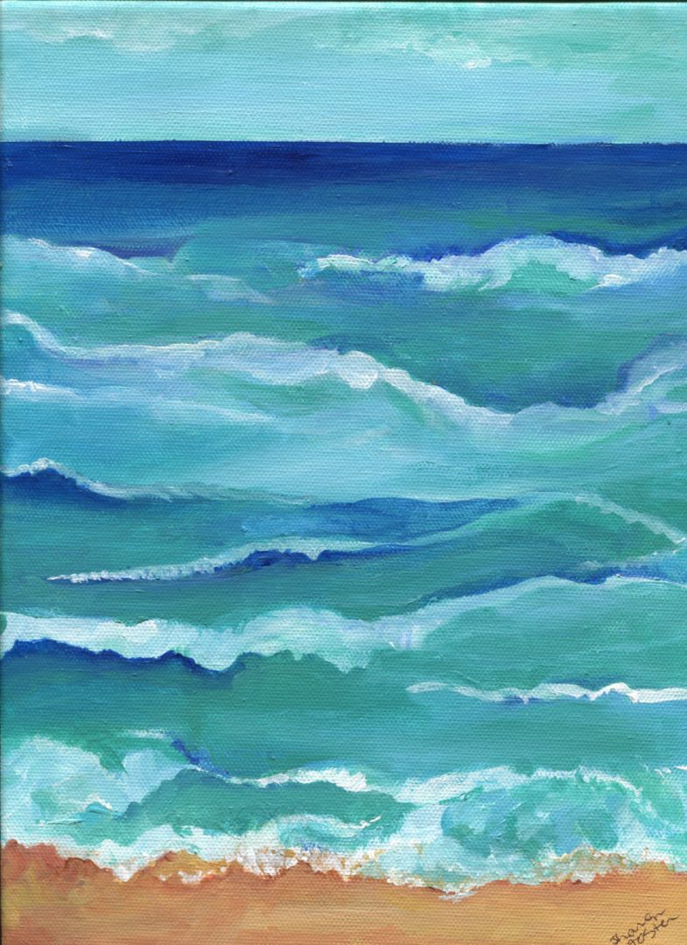

.

**Технология изучения**

|  |  |  |  |  |
| --- | --- | --- | --- | --- |
| **Этапы занятия** | **Цели этапов** | **Деятельность учителя** | **Деятельность учащихся** | **УУД** |
| 1. Организационный момент  5 мин. | Создать благоприятный психологический настрой  на работу.  Осуществить связь с прошлым занятием и его темой. | Приветствие, проверка подготовленности к учебному занятию, организация  внимания детей на повторение знаний прошлого занятия с плавным переходом к новой теме  Предлагается учащимся просмотр  примеров с изображениями морских пейзажей.  C:\Users\1\AppData\Local\Temp\Rar$DIa6992.36825\2022-04-06-16-18-23.jpg | Включаются в деловой  ритм урока | Личностные: Самоопределение.  Регулятивные: осознают  уровень своих знаний  Коммуникативные: планирование учебного сотрудничества с учителем |
| 2.Постановка цели урока, мотивация учебной деятельности  5 мин. | Изучить и понять значение воздушной и линейной перспективы изображения.  Осмыслить основы изображения различных морских пейзажей посредством подбора цветовой гаммы. | Показываются разные перспективные композиции с изображением морских пейзажей, а также состояний моря.  C:\Users\1\AppData\Local\Temp\Rar$DIa6992.2063\2022-04-06-16-17-57.jpg | Формулируется тема занятия и цели  «Чтобы создать картину, необходимо освоить основные способы выражения замысла посредством умения применить знания воздушной и линейной перспективы и специфических правил передачи морского пространства с помощью цветовой гаммы» | Личностные: Доброжелательное отношение к окружающим.  Регулятивные: Уметь самостоятельно ставить цели.  Коммуникативные: Адекватно используют речевые средства  Познавательные: Структурирование знаний. |
| 3. Актуализация знаний  7 мин. | Освоить следующие понятия: Пейзаж-марина, перспектива - как способ передачи морских просторов. | Предлагается учащимся:  -познакомиться с удивительным миром морских просторов  - изучить живописные средства, применяемые при выполнении изображения мира моря и океана на плоскости.  C:\Users\1\AppData\Local\Temp\Rar$DIa6992.13509\2022-04-06-16-17-50.jpg | Учащиеся анализируют состояние морской стихии, сравнивают ее и находят примеры.  Применяют наблюдательные качества красоты и мощи моря с изображением на плоскости. | Личностные: активность  Учащихся  Регулятивные: выделяют основные понятия и термины для дальнейшей деятельности.  Коммуникативные: умеют слушать и слышать друг друга  Познавательные: Анализируют изображение, выделяя существенные признаки. |
| 4. Динамическая пауза  2 мин. | Гимнастика. | Рано утром все мы встанем,  Руки вверх с тобой потянем,  Сделаем по три наклона  Вправо, влево, прямо, снова  Пошагаем мы на месте,  Улыбнемся друзьям вместе  Раз- присядем, два- присядем  И на стул тихонько сядем. | Выполняют  упражнения |  |
| 5. Самостоятельное использование сформированных умений и навыков  Практическая работа  23 мин.  C:\Users\1\AppData\Local\Temp\Rar$DIa6992.20921\2022-04-06-16-17-41.jpg | Практическая работа | Наглядный материал с видами изображений морских пейзажей различных состояний  C:\Users\1\AppData\Local\Temp\Rar$DIa6992.25252\2022-04-06-16-17-39.jpg | Выполняют задания:     1. **Составление свободной композиции с изображением морского пейзажа в карандаше с использованием закономерностей перспективы и начальная прописка в цвете, подбор цветовой гаммы для передачи состояния стихии.**   (2, 3 и 4) продолжение работы в цвете  ( 2- вторая прописка с соблюдением общего колорита, 3- прописка частных деталей и 4 – обобщение композиции)  C:\Users\1\AppData\Local\Temp\Rar$DIa6992.33362\2022-04-06-16-17-31.jpg | Личностные: умение вести  диалог на основе равноправных отношений и взаимного уважения.  Регулятивные: осознанно используют и осваивают полученные знания.  Коммуникативные: выражают свои мысли.  Познавательные: Осуществляют поиск и выделение необходимой информации. |
| 6. Рефлексия деятельности  3 мин.  C:\Users\1\AppData\Local\Temp\Rar$DIa6992.41590\2022-04-06-16-17-21.jpg | Прием: вопрос-  ответ. | Предлагает учащимся подвести итоги:  Высказать свое мнение об изученном материале  -Что нового вы узнали  Об изображении морских пейзажей, известных художниках маринистах?  - Как можно применить на практике полученные знания? | Учащиеся делятся своим мнением о занятии, о значении выполнения морского пейзажа по представлению, используя увиденные ранее изображения. | Личностные: взаимное уважение  Регулятивные: осознают качество и уровень усвоения полученных знаний  Коммуникативные: используют речевые средства.  Познавательные: выделяют  и формулируют познавательную цепь. |

**Связь между предыдущим занятием (повторение)**

1. Натюрморт, как самостоятельный жанр в изобразительном искусстве
2. Этапы построения рисования с натуры натюрморта.

**Содержание новой материала:**

Море является частичкой океана. Кажется, что водные просторы на планете бесконечны. Это словно отдельный мир со своими законами, обитателями и спецификой. Но море всегда привлекает людей своей красотой, шумом волн и мощью.

Сложно найти кого-то, кто останется равнодушным при виде такого зрелища.

Морской пейзаж (марина) – это особый жанр изобразительного искусства, где основным элементом картины – море!

Термин от marinus (латин. «морской») введен в употребление итальянцами. Как самостоятельный вид живописи сформировался в Нидерландах в 17 веке, с появлением картин, где уделялось внимание морской стихии, а корабли и люди - второстепенные персонажи.

Морской пейзаж вдохновлял еще художников античности, но на эллинских фресках природа была лишь всего фоном, на котором разворачивалось действие. В христианских сюжетах раннего Средневековья элементы морской тематики выполняли декоративную задачу, а техника была слишком примитивная. Первым образцом классической марины считается картина Корнелиса Антониса «Португальский флот» (1529 г.).Морской пейзаж стал одной из главных тем творчества голландских художников 16 в – Питера Брейгеля. В его работах – природа – полноправный участник действия и придает эмоциональную окраску сюжету.

**Связь между занятиями:**

2 – знакомство с творчеством известного русского художника мариниста И. К. Айвазовского.

продолжение работы в цвете, вторая прописка с соблюдением общего колорита,

3- прописка частных деталей, прием «от общего к частному»

4 – обобщение композиции, прием «от частного к общему»